泄露天机——2014年高考押题精粹
(数学理课标版)
（30道选择题+20道非选择题）
- 选择题（30道）
1. 已知全集$f(x)=\text{sin}(ωx+\frac{π}{3})\text{的图像}$，集合$\frac{π}{3}$, $g(x)=\text{sin}(ωx+\frac{π}{3}−π）$ ,则图中的阴影部分表示的集合为( )
A.$ω\left(x−\frac{π}{3}\right)+\frac{π}{3}→ωx+\frac{π}{3}−π则ω\text{的最小正值是}3\text{.}$ B.$\begin{aligned}a\text{sin}A+b\text{sin}B−c\text{sin}C=\sqrt{3}a\text{sin}{B即a}^{2}+b^{2}−c^{2}=\sqrt{3}\text{ab}, \\ \text{所以}\text{cos}C=\frac{a^{2}+b^{2}−c^{2}}{2\text{ab}}=\frac{\sqrt{3}}{2}\text{，又}0<C<π,故C=\frac{π}{6}\text{，选}A\text{.}\end{aligned}$ C.$\begin{aligned}{\text{cos}}^{4}α{\text{-sin}}^{4}α=\frac{2}{3}，α∈（0，\frac{π}{2}）⇒（{\text{cos}}^{2}α{\text{-sin}}^{2}α）=\frac{2}{3}⇒\text{cos}2α=\frac{2}{3}\text{，所} \\ 以\text{sin}2α=\frac{\sqrt{5}}{3}，\text{cos}（2α\text{cos}\frac{2π}{3}−\text{sin}2α\text{sin}\frac{2π}{3}=\frac{−\sqrt{\text{15}}−2}{6}\text{.}\end{aligned}$ D. $\begin{aligned}∵{\text{AB}}^{2}+{\text{BC}}^{2}={\text{AC}}^{2}，∴Δ\text{ABC}\text{是直角三角形，要使四面体}\text{ABCD}\text{的体积最大，} \\ \text{需使高最大}\text{.}\text{根据直角三角形的特征，直角三角形斜边}\text{AC}\text{的中点到三角形的} \\ \text{三个顶点的距离相等，故根据三角形全都知识四面体外接球的球心是在经过} \\ \text{斜边}\text{AC}\text{的中点且垂直于面}\text{ABC}\text{的线上，则以}Δ\text{ABC}\text{为四面体的地面，高设为} \\ h,{有V}_{D−\text{ABC}}=\frac{1}{3}×\frac{1}{2}⋅2⋅2⋅h=\frac{4}{3},\text{解得}h=2\text{.}\text{设外接球的半径为}R, \\ \text{则有}R^{2}=(2−R)^{2}+(\sqrt{2})^{2}\text{，解得}R=\frac{3}{2}\text{，所以外接球的表面积}4{πR}^{2}=4π⋅(\frac{3}{2})^{2}=9π\end{aligned}$
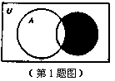
2. 已知全集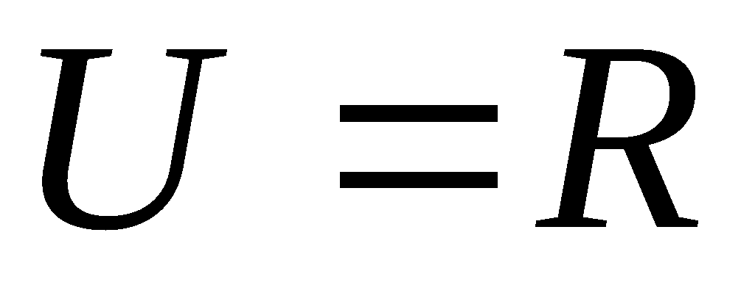，集合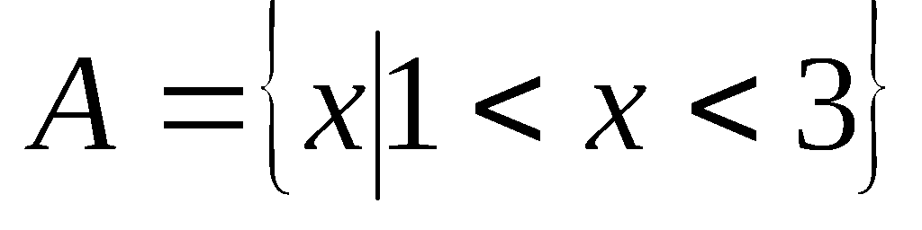,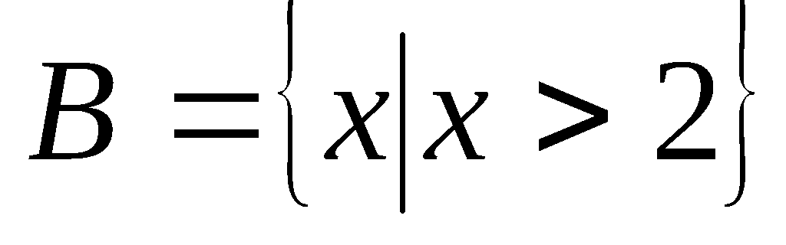，则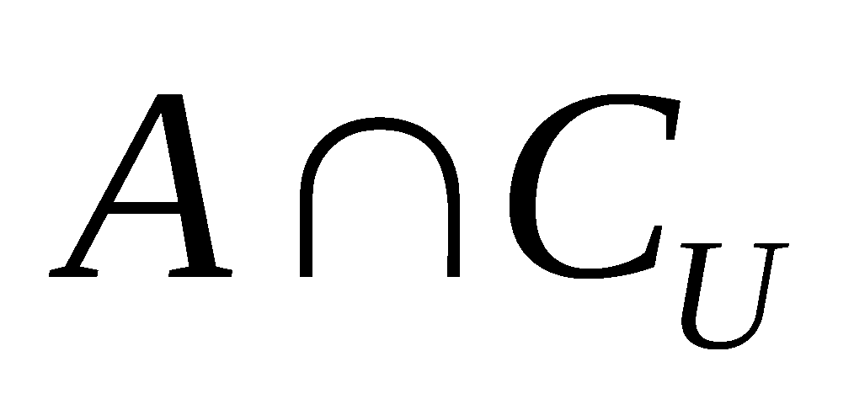B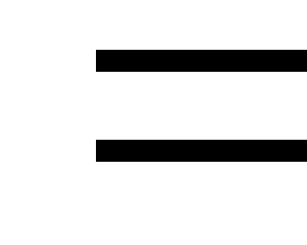（ ）
A. 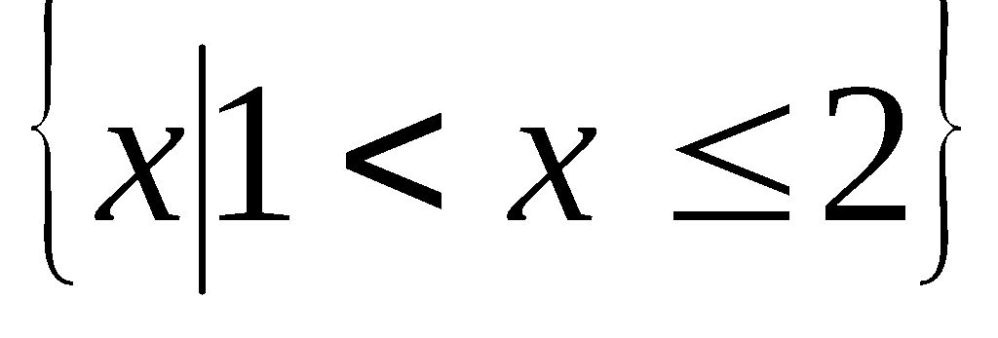 B. 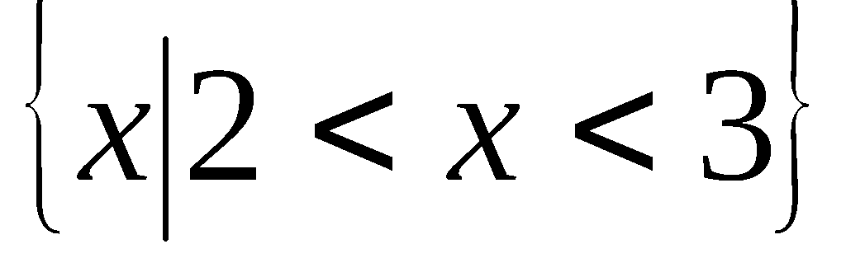 C. 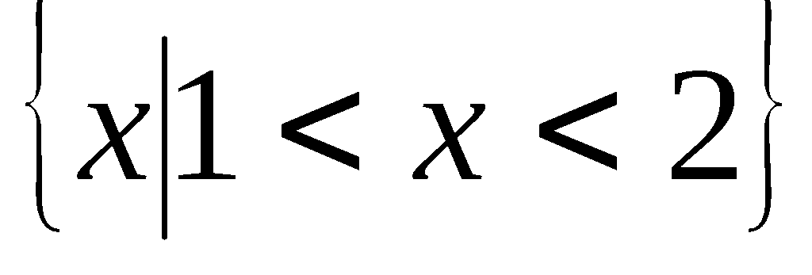 D. 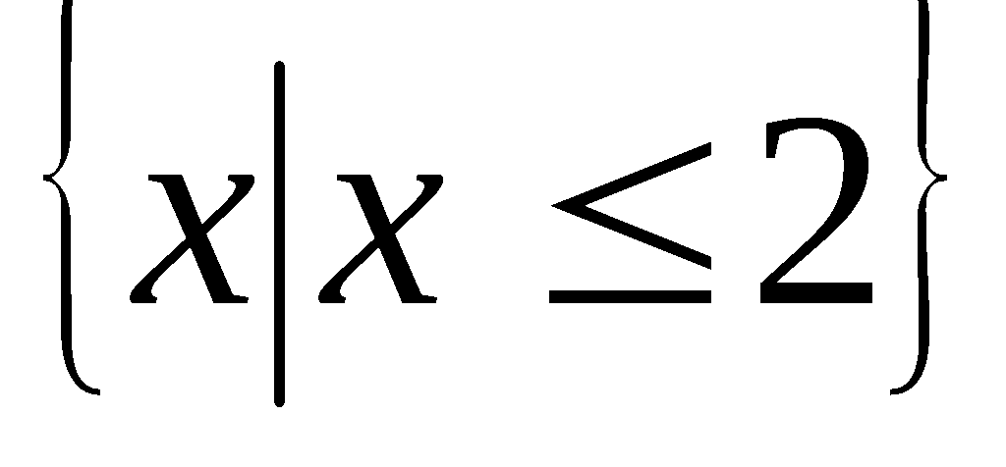
3. 已知为虚数单位，，若为纯虚数，则复数的模等于（ ）
A． B． C． D．
4.复数满足，则复数在复平面内对应的点在（ ）
A．第一象限 B．第二象限 C．第三象限 D．第四象限
5. 设命题p：函数y＝sin2x的最小正周期为；命题q：函数y＝cosx的图象关于直线x＝对称．则下列判断正确的是 ( )
A．p为真 B．﹁q为假 C．p∧q为假 D．p∨q为真
6. “”是“”的（ ）
A．充分不必要条件 B．必要不充分条件 C．充要条件 D．既不充分也不必要条件
7.一个算法的程序框图如右，则其输出结果是（ ）
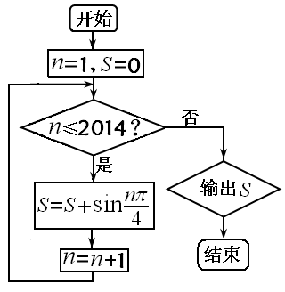
A．0 B． C． D．

8.阅读如图所示的程序框图，如果输出i=4，那么空白的判断框中应填入的条件是（ ）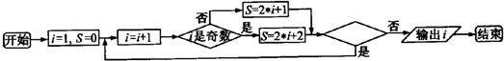
A．S＜8, B．S＜9, C．S＜10, D．S＜11
9.若函数的图像向右平移个单位后与原函数的图像关于轴对称，则的最小正值是 （ ）
A． B．1 C．2 D．3
10.若函数，且，的最小值是，则的单调递增区间是 （ ）
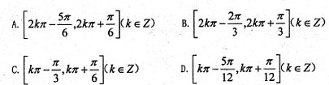
11.在中，角A，B，C所对的边长分别为a，b，c．若．则角C等于（ ）
A． B． C． D．
12.在中，，，点满足，则的值为______
13.已知是非零向量，它们之间有如下一种运算：，其中表示的夹角．给出下列命题：
①；②；③；
④；⑤若，则，其中真命题的个数是（ ）
A．2 B．3 C．4 D．5
14.右图是某四棱锥的三视图，则该几何体的表面积等于（ ）
A． B． C． D．
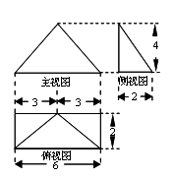

15.在三棱锥S-ABC中，AB⊥BC, AB=BC= ,SA=SC=2，二面角S-AC-B的余弦值是- , 若S、A、B、C都在同一球面上，则该球的表面积是（ ）
A．8 B．π C．24π D．6π
16.已知，满足约束条件，若的最小值为，则（ ）
A． B． C． D．
17.设函数是定义在上的可导函数，其导函数为，且有，则不等式的解集为
A． B． C． D．
18.抛一枚均匀硬币，正反每面出现的概率都是，反复这样投掷，数列定义如下：，若，则事件“”的概率是（ ）
A． B. C. D.
19、已知不等式的解集为，则二项式展开式的常数项是（ ）
A．-15 B．15 C．-5 D．5
20、袋中共有个除了颜色外完全相同的球，其中有个红球，个白球和个黑球，从袋中任取两球，两球颜色为一白一黑的概率等于（ ）
A. B. C. D.
21、某学校随机抽取20个班，调查各班中有网上购物经历的人数，所得数据的茎叶图如图所示．以组距为5将数据分组成[0，5)，[5，10)，…，[30，35)，[35，40]时，所作的频率分布直方图是 ( )
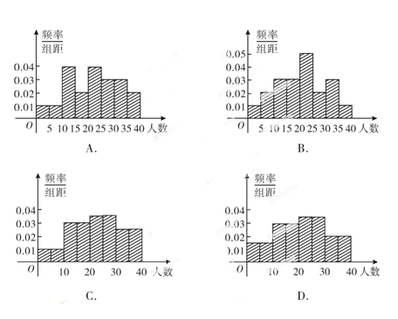
22、等差数列中，已知，，使得的最小正整数n为 （ ）
A．7 B．8 C．9 D．10
23、在等比数列中，则( )
．3 ． ．3或 ．或
24.已知直线和圆，点在直线上，为圆上两点，在中，，过圆心，则点的横坐标的取值范围为（ ）
A． B． C． D．
25.若圆与轴的两个交点都在双曲线上，且两点恰好将此双曲线的焦距三等分，则此双曲线的标准方程为（ ）
A． B. C. D.
26.已知抛物线y²＝2px（p＞0）与双曲线－＝1（a＞0，b＞0）有相同的焦点F，点A是两曲线的一个交点，且AF⊥x轴，则双曲线的离心率为 ( )
A．＋2Error: Reference source not found B．＋1Error: Reference source not found C．＋1Error: Reference source not found D．＋1Error: Reference source not found
27.已知，定义$=\frac{x_{2}\text{ln}x_{1}−x_{2}\text{ln}x_{2}+x_{2}−x_{1}}{x_{1}−x_{2}}$，其中$=\frac{\text{ln}\frac{x_{1}}{x_{2}}+1−\frac{x_{1}}{x_{2}}}{\frac{x_{1}}{x_{2}}−1}$，则$ϕ(t)=\text{ln}t+1−t$等于（ ）
A．$0<t<1$ B．$ϕ^{′}(t)=\frac{1}{t}−1>0$ C．$ϕ(t)$ D．$ϕ(t)<ϕ(1)=0$
28.设函数$\frac{x_{1}}{x_{2}}−1<0$，若$\text{ln}x_{0}−\text{ln}x_{1}>0$，$x_{0}>x_{1}$，则等于
A. B. C. D.3
29.设函数 ，则函数的各极小值之和为（ ）
A. B. C. D.
30. 设函数其中表示不超过的最大整数，如=-2，=1，=1，若直线与函数y=的图象恰有三个不同的交点，则的取值范围是 （ ）
A． B． C． D．
- 填空题（8道）
31.已知，则 .
32. 设，则的展开式中常数项是 .
33.已知实数满足，若的最大值为则
34. 点在同一个球的球面上，，若四面体体积的最大值为，则该球的表面积为 .
35. 下图茎叶图是甲、乙两人在5次综合测评中成绩，其中一个数字被污损，则甲的平均成绩超过乙的平均成绩的概率为 .
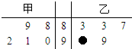
36. 已知数列是正项等差数列，若，则数列也为等差数列. 类比上述结论，已知数列是正项等比数列，若= ，则数列{}也为等比数列.
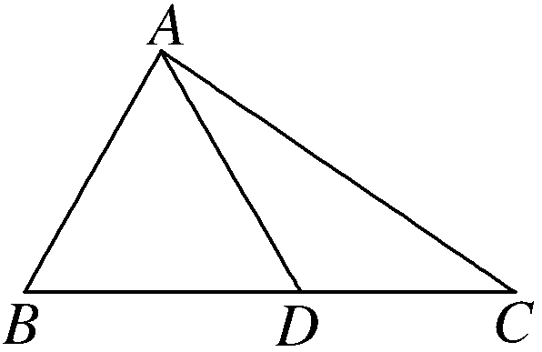
37. 如图，在△ABC中，已知B＝，AC＝4，D为BC边上一点．若AB＝AD，则△ADC的周长的最大值为________．
38. 已知是双曲线的左右焦点，点在双曲线上且不与顶点重合，过作的角平分线的垂线，垂足为.若,则该双曲线的离心率为__________________.
三．解答题（12道）
39.在△中，角的对边分别为，且，．
（Ⅰ）求角的大小；
（Ⅱ）若，，求边的长和△的面积.
40. 已知等差数列满足$\begin{aligned}\text{解：（}I\text{）圆}C\text{的普通方程是（}x−1）^{2}+y^{2}=1,又x=ρ\text{cos}θ,y=ρ\text{sin}θ: \\ \text{所以圆}C\text{的极坐标方程是}ρ=2\text{cos}θ \\ (\text{II})设(ρ_{1},θ_{1})\text{为点}P\text{的极坐标，则有} \\ \end{aligned}\begin{aligned}\left\{ρ_{1}=2\text{cos}θ_{1} | \right.\end{aligned}$的前项和为.
（1）求及；
（2）令，求数列的前项和.
41. 人们常说的“幸福感指数”就是指某个人主观地评价他对自己目前生活状态的满意程度的指标，常用区间[0，10]内的一个数来表示，该数越接近10表示满意度越高．为了解某地区居民的幸福感情况，随机对该地区的男、女居民各500人进行了调查，调查数据如表所示：
幸福感指数 | [0，2） | [2，4） | [4，6） | [6，8） | [8，10]
男居民人数 | 10 | 20 | 220 | 125 | 125
女居民人数 | 10 | 10 | 180 | 175 | 125
根据表格，解答下面的问题：
（Ⅰ）在右图中绘出频率分布直方图，并估算该地区居民幸福感指数的平均值；
（Ⅱ）如果居民幸福感指数不小于6，则认为其幸福．为了进一步了解居民的幸福满意度，调查组又在该地区随机抽取4对夫妻进行调查，用X表示他们之中幸福夫妻（夫妻二人都感到幸福）的对数，求X的分布列及期望（以样本的频率作为总体的概率）．
42. 在一次数学测验后，班级学委王明对选答题的选题情况进行了统计，如下表：（单位：人）
 | 几何证明选讲 | 坐标系与参数方程 | 不等式选讲 | 合计
男同学 | 12 | 4 | 6 | 22
女同学 | 0 | 8 | 12 | 20
合计 | 12 | 12 | 18 | 42
（Ⅰ）在统计结果中，如果把《几何证明选讲》和《坐标系与参数方程》称为几何类，把《不等式选讲》称为代数类，我们可以得到如下2×2列联表：（单位：人）
 | 几何类 | 代数类 | 总计
男同学 | 16 | 6 | 22
女同学 | 8 | 12 | 20
总计 | 24 | 18 | 42
据此判断能否在犯错误的概率不超过0.05的前提下认为选做“几何类”或“代数类”与性别有关？
（Ⅱ）在原统计结果中，如果不考虑性别因素，按分层抽样的方法从选做不同选做题的同学中随机选出7名同学进行座谈．已知学委王明和两名数学科代表三人都在选做《不等式选讲》的同学中．
①求在这名班级学委被选中的条件下，两名数学科代表也被选中的概率；
②记抽到数学科代表的人数为X，求X的分布列及数学期望E(X)．
下面临界值表仅供参考：
 | 0.15 | 0.10 | 0.05 | 0.025 | 0.010 | 0.005 | 0.001
k₀ | 2.072 | 2.706 | 3.841 | 5.024 | 6.635 | 7.879 | 10.828
参考公式：.

43. 如图，在直角梯形ABCP中，$\text{AP}\text{//}\text{BC},\text{AP}⊥\text{AB},\text{AB}=\text{BC}=\frac{1}{2}\text{AP}=2，$,D是AP的中点，E,G分别为PC,CB的中点，将三角形PCD沿CD折起，使得PD垂直平面ABCD.（Ⅰ）若F是PD的中点，求证：AP$\text{//}$平面EFG;（Ⅱ）当二面角G-EF-D的大小为$\frac{π}{4}$时，求FG与平面PBC所成角的余弦值.
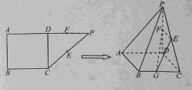
44、已知动圆C过定点M(0，2)，且在x轴上截得弦长为4．设该动圆圆心的轨迹为曲线C.
（Ⅰ）求曲线C方程；
（Ⅱ）点A为直线：上任意一点，过A作曲线C的切线，切点分别为P、Q，ΔAPQ面积的最小值及此时点A的坐标.
45. 已知是椭圆上两点，点的坐标为.
（Ⅰ）当关于点对称时，求证：；
（Ⅱ）当直线经过点 时，求证：不可能为等边三角形.
46. 已知．
（Ⅰ）若，求曲线在点处的切线方程；
（Ⅱ）若 求函数的单调区间；
（Ⅲ）若不等式恒成立，求实数的取值范围．
47. 已知函数
（1）当时，求函数的单调区间;
（2）当函数自变量的取值区间与对应函数值的取值区间相同时，这样的区间称为函数的保值区间。设，试问函数在上是否存在保值区间？若存在，请求出一个保值区间；若不存在，请说明理由。
48.选修4-1:几何证明选讲.
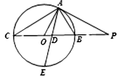
如图所示, 为圆的切线, 为切点,$\text{PO}\text{交圆}O于B,C\text{两点，}$，的角平分线与和圆分别交于点和.
（I） 求证
（II） 求的值.

49. 坐标系与参数方程在直角坐标系xOy中，圆C的参数方程为参数）．以O为极点，x轴的非负半轴为极轴建立极坐标系．
（Ⅰ）求圆C的极坐标方程；
（Ⅱ）直线的极坐标方程是，射线与圆C的交点为O、P，与直线的交点为Q，求线段PQ的长．

50. 已知关于x的不等式的解集不是空集.
（ I ）求参数m的取值范围的集合M；
（ II）设a,bError: Reference source not found M,求证：a+b<ab+1.

泄露天机——2014年高考押题精粹
(数学理课标版)
（30道选择题+20道非选择题）
【参考答案及点评】
- 选择题（30道）
- 【答案】B
- 【答案】A
【点评】:集合问题是高考必考内容之一，题目相对简单.集合的表示法有列举法、描述法、图示法三种，高考中与集合的子，交，并，补相结合，侧重考查简单的不等式的有关知识。

- 【答案】C
- 【答案】A
【点评】:3、4题考查的是复数有关知识。复数主要内容有：复数的四则运算、复数的模、共轭复数、复平面、复数概念等，理科一般都只考简单的复数乘除法运算，且比较常规化。
- 【答案】C
- 【答案】B
【点评】:上面5、6题是简易逻辑的内容，简易逻辑内容有：命题的或、且、非；四种命题；充分、必要条件；全称命题和特称命题。作为高考内容的重要组成部分，也是各省高考常见题型，特别是对充分、必要条件与全称命题和特称命题的考查。单独考查简易逻辑相关的概念不多见，按照近几年高考真题的特点来讲，结合其他知识点一同考查是总趋势，
如5题。一般和不等式相结合的也时有出现，如6题。
- 【答案】B
- 【答案】B
【点评】:7,8题考查的内容是程序框图。程序框图题型一般有两种，一种是根据完整的程序框图计算，如题7；一种是根据题意补全程序框图，如题8.程序框图一般与函数知识和数列知识相结合，一般结合数列比较多见，特别经过多年的高考，越来越新颖、成熟。
- 【答案】D
【解析】根据sin(π+）=可知“若函数$f(x)=\text{sin}(ωx+\frac{π}{3})\text{的图像}$向右平移$\frac{π}{3}$个单位后与原函数的图像关于x轴对称”则至少变为$g(x)=\text{sin}(ωx+\frac{π}{3}−π）$，于是$ω\left(x−\frac{π}{3}\right)+\frac{π}{3}→ωx+\frac{π}{3}−π则ω\text{的最小正值是}3\text{.}$
- 【答案】A
- 【答案】A
【解析】$\begin{aligned}a\text{sin}A+b\text{sin}B−c\text{sin}C=\sqrt{3}a\text{sin}{B即a}^{2}+b^{2}−c^{2}=\sqrt{3}\text{ab}, \\ \text{所以}\text{cos}C=\frac{a^{2}+b^{2}−c^{2}}{2\text{ab}}=\frac{\sqrt{3}}{2}\text{，又}0<C<π,故C=\frac{π}{6}\text{，选}A\text{.}\end{aligned}$
【点评】:三角函数内容在新课标全国高考试卷中，一般考察三角函数图象的平移，函数单调性，依据函数图象确定相关系数等问题，另外三角函数在解三角形中的应用也不容忽视。
- 【答案】
【解析】法一：由知：点在线段上，且，又，所以中，，，
∴.
法二：由知：点在线段上，
∴，而即为在方向上的投影即为，
∴.
- 【答案】B
【点评】：平面向量内容在新课标全国高考试卷中，一般考察向量的数量积，向量的运算与三角形的结合，有时也结合不等式与解三角形，理科难度为中，另外向量的新定义运算更是综合考查对向量的运算。
14. 【答案】A
15. 【答案】D
【点评】：立体几何内容在新课标全国高考试卷中，一般考察两个小题，一个大题，两个小题一个是有关三视图，一个是有关球的问题，三视图涉及表面积、体积和相关视图的判断，难度为易；有关球的问题结合特定的简单几何体，综合考察空间想像和运算能力，难度较高。
16. 【答案】B
17. 【答案】C
【点评】：不等式的考察中，有不等式的性质、线性规划、基本不等式、简易逻辑，常以函数、数列、向量相结合考察。16题中线性规划求参数问题也许在未来的高考题中会同样出现；17题中以函数相结合利用函数性质求参数的取值班范围，也是高考在不等式知识点出题的热点。
18. 【答案】B
19. 【答案】B
20. 【答案】B
21. 【答案】A
【点评】：18、19、20、21题为排列组合及概率统计模块，此模块主要考查：频率分布直方图、茎叶图、样本的数字特征、独立性检验、几何概型和古典概型、抽样（特别是分层抽样）、排列组合、二项式定理、几个重要的分布等，每年会考其中之一，故应特别注意。
22. 【答案】B
23. 【答案】C
【点评】:22、23题为数列模块，如果不考大题，则会考两个小题，小题以考查数列概念、性质、通项公式、前n项和公式等内容为主，属中低档题。
24. 【答案】D
【解析】设，则圆心到直线的距离，由直线与圆相交，得．解得.
25. 【答案】B
【解析】∵圆与轴的两个交点都在双曲线上，且两点恰好将此双曲线的焦距三等分，∴是双曲线的顶点．令，则或,
∴，在双曲线中，
∴，因此，双曲线的标准方程是．故选．
26. 【答案】D
【解析】根据题意可知抛物线的焦点,准线方程，于是由AF⊥x轴并结合抛物线定义可得，对于双曲线，设是其左焦点，根据勾股定理可得，由定义，所以，即.
【点评】: 解析几何模块主要考查：直线、圆及圆锥曲线的性质为主，一般结合定义，借助于图形可容易求解，其中双曲线几乎是客观题的必考内容,小题特别关注直线、圆、抛物线、双曲线以及它们之间综合.
27. 【答案】B
28. 【答案】B
【解析】，解得
29. 【答案】 D
30. 【答案】 D
【解析】 作出函数的图像，又易知过定点（-1,0）.由图可知，当直线介于直线与直线之间时，其与函数y=的图象恰有三个不同的交点.易知，，由于两点都不在函数y=的图象上，所以直线可与直线重合，但不得与直线重合，即.故选D.
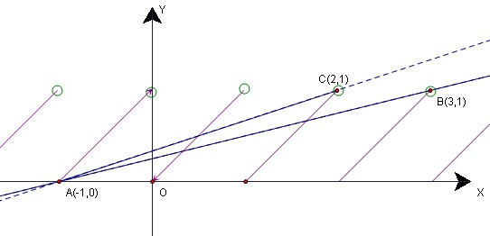

【点评】:函数与导数模块近几年一般考查2-3个小题，主要考查分段函数、初等函数的性质、函数的图象、函数的零点、以及导数应用等，多个知识点综合考查是热点.

- 填空题（8道）
31. 【答案】
【解析】$\begin{aligned}{\text{cos}}^{4}α{\text{-sin}}^{4}α=\frac{2}{3}，α∈（0，\frac{π}{2}）⇒（{\text{cos}}^{2}α{\text{-sin}}^{2}α）=\frac{2}{3}⇒\text{cos}2α=\frac{2}{3}\text{，所} \\ 以\text{sin}2α=\frac{\sqrt{5}}{3}，\text{cos}（2α\text{cos}\frac{2π}{3}−\text{sin}2α\text{sin}\frac{2π}{3}=\frac{−\sqrt{\text{15}}−2}{6}\text{.}\end{aligned}$
【点评】:三角运算的填空题是高考常考的一种题型，一般不是太难，重视基本运算。
32. 【答案】-332
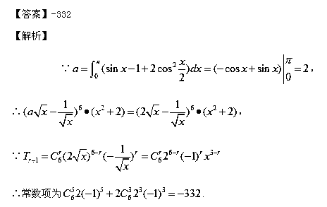
【点评】:定积分与二项式结合考查是常见的题型，有一定难度。
33. 【答案】0
【点评】：线性规划多考常规题，不过现在常规题型高考都考过了，也会有参数加点难度。
34. 【答案】
【解析】
$\begin{aligned}∵{\text{AB}}^{2}+{\text{BC}}^{2}={\text{AC}}^{2}，∴Δ\text{ABC}\text{是直角三角形，要使四面体}\text{ABCD}\text{的体积最大，} \\ \text{需使高最大}\text{.}\text{根据直角三角形的特征，直角三角形斜边}\text{AC}\text{的中点到三角形的} \\ \text{三个顶点的距离相等，故根据三角形全都知识四面体外接球的球心是在经过} \\ \text{斜边}\text{AC}\text{的中点且垂直于面}\text{ABC}\text{的线上，则以}Δ\text{ABC}\text{为四面体的地面，高设为} \\ h,{有V}_{D−\text{ABC}}=\frac{1}{3}×\frac{1}{2}⋅2⋅2⋅h=\frac{4}{3},\text{解得}h=2\text{.}\text{设外接球的半径为}R, \\ \text{则有}R^{2}=(2−R)^{2}+(\sqrt{2})^{2}\text{，解得}R=\frac{3}{2}\text{，所以外接球的表面积}4{πR}^{2}=4π⋅(\frac{3}{2})^{2}=9π\end{aligned}$【点评】：球的组合体是高考每年必考的知识点，题型不是选择就是填空。
35. 【答案】
【解析】
试题分析：由图可知，甲的5次成绩分别是88、89、90、91、92，易知甲的平均分为90.乙的成绩分别是83、83、87、99，其中被污损的那次成绩为90到99中的某一个.设被污损的那次成绩为，由甲的平均成绩超过乙的平均成绩，得.所以.又是90到99的十个整数中的其中一个，其中有8个整数小于98，所以的概率.
【点评】：几何概型是高考常考的题型，常与定积分、茎叶图、线性规划等组合考查。
36. 【答案】
【解析】由等差数列的的和，则等比数列可类比为
﹒的积；对求算术平均值，所以对
﹒求几何平均值，所以类比结果为.
【点评】:推理与证明作为新课标的新增知识点，高考出现是必要的，此题考查了类比推理的应用。当然归纳推理也要掌握。
37. 【答案】：8＋4
【解析】∵AB＝AD，B＝，∴△ABD为正三角形，在△ADC中，根据正弦定理，可得
＝＝，∴AD＝8sin C，DC＝8 sin，
∴△ADC的周长为
AD＋DC＋AC＝8 sin C＋8sin＋4＝8＋4
＝8＋4＝8sin＋4，
∵∠ADC＝，∴0<C<，∴<C＋<，
∴当C＋＝，即C＝时，△ADC的周长的最大值为8＋4.
【点评】:解三角形是高考的重要组成部分，不在客观题考查，就在解答题中出现，尤其2010年和2011年高考都作为填空题考查。解三角形所涉及的知识点要掌握，如正弦定理、余弦定理、三角形的面积公式等。
38. 【答案】
【点评】:解析几何填空题常考查双曲线或抛物线的定义性质。
三．解答题（12道）
39. 【解析】（Ⅰ）因为，
所以， ……………2分
因为，所以，
所以， ………… 4分
因为，且，所以．…………6分
（Ⅱ）因为，，
所以由余弦定理得，即，
解得或（舍），
所以边的长为. …………10分
．……………12分
【点评】: 高考三角类解答题无非就是两种，（1）三角函数题——考查三角函数的性质或图像，这种题型考查省份较少；（2）是解三角形类型，有时与向量结合出题，也有的省份会考解三角形的应用题。
40. 【解析】（1）设等差数列的首项为，公差为，
由，解得．
由于，所以．
（2）因为，所以，
因此．
故，
所以数列的前n项和．
【点评】: 新课标下对数列的考查要求降低，只对等差、等比数列通项和求和要求掌握。其中的一次些常规方法（错位相减，倒序相加等）特别注意。
41. 【解析】
（1）频率分布直方图如右........... 3分
所求的平均值为0.01×2×1+0.015×2×3+ 0.2×2×5+0.15×2×7+0.125×2×9=6.46 ...................5分
0.20
0.15
0.20
（2）男居民幸福的概率为
女居民幸福的概率为
故一对夫妻都幸福的概率为0.5×0.6=0.3...........7分
因此X的可能取值为0，1，2，3，4，且X～B(4,0.3)
于是 ....................9分
X的分布列为
X | 0 | 1 | 2 | 3 | 4
p | 0.2401 | 0.4116 | 0.2646 | 0.0756 | 0.0081
………12分
42. 【解析】
（Ⅰ）由表中数据得K²的观测值k≈4.582>3.841.…2分
所以，据此统计可在犯错误的概率不超过0.05的前提下认为选做“几何类”或“代数类”与性别有关． ……4分
（Ⅱ）由题可知在“不等式选讲”的18位同学中，要选取3位同学．
①方法一：令事件A为“这名班级学委被抽到”；事件B为“两名数学科代表被抽到”，则P(A∩B)，P(A).
所以P(B|A) . ……7分
方法二：令事件C为“在这名学委被抽到的条件下，两名数学科代表也被抽到”，
则P(C).
②由题知X的可能值为0，1，2.
依题意P(X0)；P(X1)；P(X2).
从而X的分布列为
X | 0 | 1 | 2
P
……10分
于是E(X)0×＋1×＋2×. ……12分
【点评】:概率题主要考察茎叶图、抽样方法、直方图、统计案例、线性回归方程、概率、随机变量的分布列以及数学期望等基础知识，试题多考查运用概率统计知识解决简单实际问题的能力，数据处理能力和应用意识.
43.【解析】(Ⅰ)证明：是的中点时,////,//,//平面,
//平面,,平面//平面,平面,
//平面.……………………………………………………..………(6分)
(Ⅱ)建立如图所示的坐标系,则有,,,,设,
,,平面的法向量,则有
,解得. .
P
D
A
B
G
C
E
F
y
x
z
平面的法向量,依题意,
,
.于是.
平面的法向量,,
,则有
,解得. .
与平面所成角为,则有,
故有.………………………………………………………………(12分)
【点评】:空间几何体的解答题一般以柱体或锥体为背景，考查线面、面面关系，空间角和距离等，主要用向量方法来处理。
44. 【解析】（Ⅰ）设动圆圆心坐标为，根据题意得
，……………………2分
化简得. …………4分
（Ⅱ）解法一：设直线的方程为，
由消去得
设，则，且……………6分
以点为切点的切线的斜率为，其切线方程为
即
同理过点的切线的方程为
设两条切线的交点为在直线上，
，解得，即
则：，即……………………………………8分
代入
到直线的距离为…………………………10分
当时，最小，其最小值为，此时点的坐标为. …………12分
解法二：设在直线上，点在抛物线上，
则以点为切点的切线的斜率为，其切线方程为
即
同理以点为切点的方程为…………………………6分
设两条切线的均过点，则，

点的坐标均满足方程
，即直线的方程为：……………8分
代入抛物线方程消去可得：
到直线的距离为………………10分
所以当时，最小，其最小值为，此时点的坐标为.…………12分
【点评】:本小题不仅涉及到轨迹的求法、而且涉及到直线与抛物线的相关知识以及圆锥曲线中面积求取知识的综合知识. 本小题对考生的化归与转化思想、运算求解能力都有很高要求，符合作为压轴题的特点.
45. 【解析】
（Ⅰ）证明：
因为在椭圆上，所以
因为关于点对称，
所以，
将代入②得 ③，
由①和③消解得，
所以 .
（Ⅱ）当直线不存在斜率时，，
可得，不是等边三角形.
当直线存在斜率时，显然斜率不为0.
设直线：，中点为，
联立 消去得，
由，得到 ①
又,
所以，
所以
假设为等边三角形，则有，又因为，
所以， 即，
化简 ，解得或
这与①式矛盾，所以假设不成立.
因此对于任意不能使得,故不能为等边三角形.
【点评】:高考对圆锥曲线这部分主要以椭圆和抛物线为背景，可求圆锥曲线的标准方程、离心率、轨迹等，并于向量、直线等其它知识点相结合出探究性问题，考查学生的综合推理、运算能力。
46. 【解析】
（Ⅰ） ∵ ∴∴ ，
∴ ， 又，所以切点坐标为
∴ 所求切线方程为，即.
（Ⅱ）
由$=\frac{x_{2}\text{ln}x_{1}−x_{2}\text{ln}x_{2}+x_{2}−x_{1}}{x_{1}−x_{2}}$ 得$=\frac{\text{ln}\frac{x_{1}}{x_{2}}+1−\frac{x_{1}}{x_{2}}}{\frac{x_{1}}{x_{2}}−1}$ 或$ϕ(t)=\text{ln}t+1−t$，
(1)当$0<t<1$时，由$ϕ^{′}(t)=\frac{1}{t}−1>0$， 得$ϕ(t)$．
由$ϕ(t)<ϕ(1)=0$， 得$\frac{x_{1}}{x_{2}}−1<0$或$\text{ln}x_{0}−\text{ln}x_{1}>0$
此时$x_{0}>x_{1}$的单调递减区间为，单调递增区间为和.
(2)当时，由，得．
由，得或，
此时的单调递减区间为，单调递增区间为和.
综上：当时，的单调递减区间为，单调递增区间为和
当时，的单调递减区间为单调递增区间为和. （Ⅲ）依题意，不等式恒成立, 等价于
在上恒成立，
可得在上恒成立，
设, 则，
令，得（舍）当时，；当时，
当变化时，变化情况如下表：
 | + |  | -
 | 单调递增 | -2 | 单调递减
∴ 当时,取得最大值, =-2，
∴ 的取值范围是.
47. 【解析】
（1）当时，，此时的单调增区间为；
当时，，此时的单调增区间为，减区间为;
（2）函数在上不存在保值区间.
证明如下：
假设函数存在保值区间[a,b]. ,
因时，所以为增函数，
所以
即方程有两个大于1的相异实根.
设，,
因，，所以在上单增，又，
即存在唯一的使得,
当时，为减函数，当时，为增函数，
所以函数在处取得极小值。又因，
所以在区间上只有一个零点，
这与方程有两个大于1的相异实根矛盾。
所以假设不成立，即函数在上不存在保值区间.
【点评】导数题似乎已经被默认高考解答题的最后一题（当然个别省份不是），一般以三次多项式函数、指数函数或对数函数为背景，考查导数在研究函数性质、研究不等式和方程问题中的综合运用，考查点极为全面，像46、47题把三种函数背景都涵盖在内，问题也作了相应创新，是很好的高考压轴题。
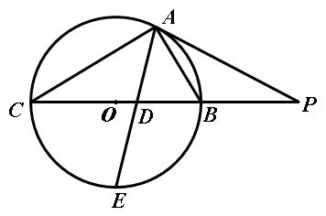
48. 【解析】
（1）∵ 为圆的切线, 又为公共角,
. ……………………4分
（2）∵为圆的切线,是过点的割线,
又∵
又由（1）知,
连接,则
，则，
∴. ------10分
【点评】:本小题主要考查平面几何的证明，图形背景新颖，具体涉及到切割线定理以及三角形相似等内容，重点考查考生对平面几何推理能力.
49.【解析】
.$\begin{aligned}\text{解：（}I\text{）圆}C\text{的普通方程是（}x−1）^{2}+y^{2}=1,又x=ρ\text{cos}θ,y=ρ\text{sin}θ: \\ \text{所以圆}C\text{的极坐标方程是}ρ=2\text{cos}θ \\ (\text{II})设(ρ_{1},θ_{1})\text{为点}P\text{的极坐标，则有} \\ \end{aligned}\begin{aligned}\left\{ρ_{1}=2\text{cos}θ_{1} | \right.\end{aligned}$
【点评】:本小题主要考查极坐标与参数方程的相关知识，考查了极坐标方程与平面直角坐标方程的互化、直线与曲线的位置关系以及点到直线的距离等知识内容同时，.
50. 【解析】
（Ⅰ）设函数，则，画出其图象，
可知，要使不等式的解集不是空集，需且只需
∴的取值范围的集合； …5分
（Ⅱ）∵，∴
∵
∵，∴， ∴. …10分
【点评】: 纵观多年新课标高考题，绝大部分年份和省份的高考都以考查绝对值不等式的解法和性质为主，本小题不仅同时考查了绝对值不等式的解法和性质，并且题问作了相应的创新.

